**Configurar redes con Máquinas Virtuales** ASIR – SISTEMAS INFORMÁTICOS

**DIAGRAMA DE TOPOLOGÍA DE LA RED EN VMWARE**

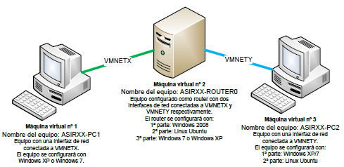

**DIAGRAMA DE TOPOLOGÍA DE LA RED EN VIRTUALBOX**

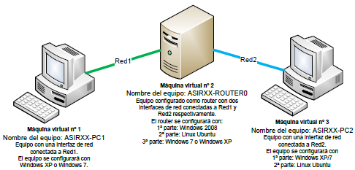

**Crear una red interna entre XP y W7**

1. **Deshabilita en todas las MV el Cortafuegos de Windows (Firewall)**

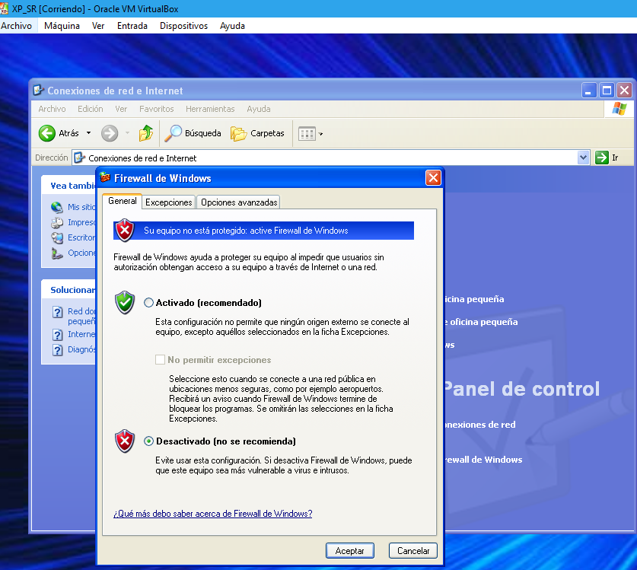

1. **Configurar los adaptadores de las MVs ASIRXX-XP y ASIRXX-W7 en una red interna**

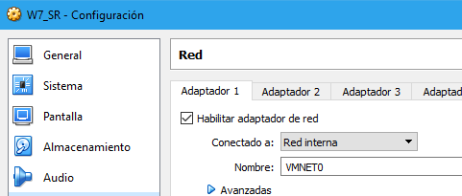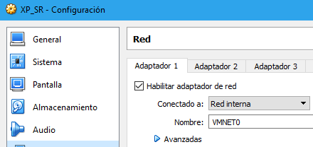

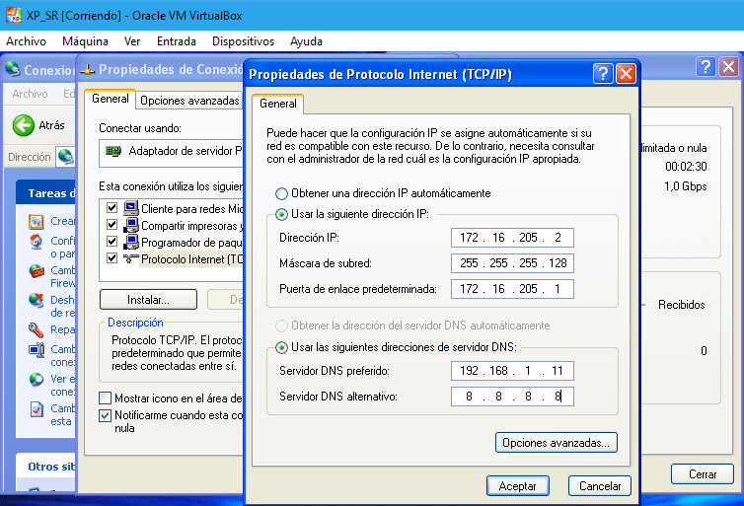

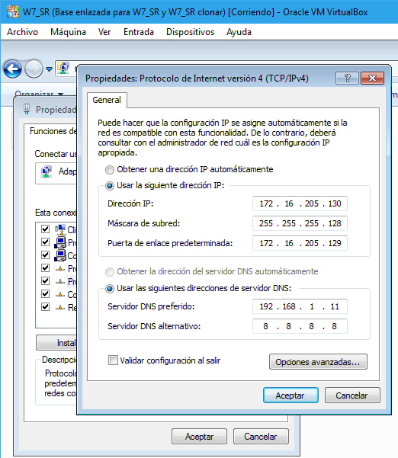

1. **Configurar los adaptadores de la MV Windows Server 2012.**

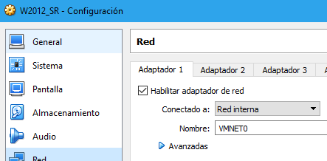

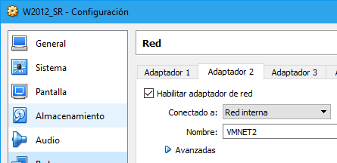

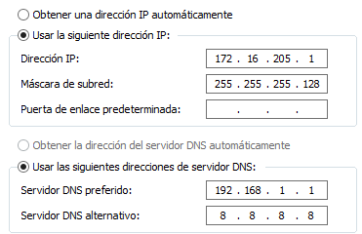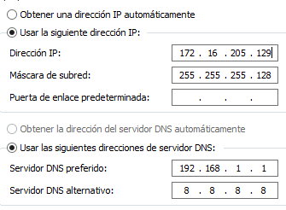

1. **Comprobar la conectividad con ASIRXX-2008R2**
2. **Ahora debes comprobar la conectividad mediante un ping entre:**

**XP_SR Y W2012_SR**

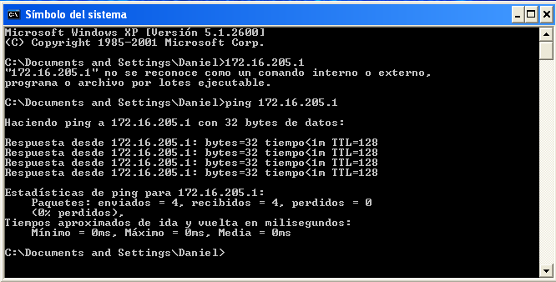

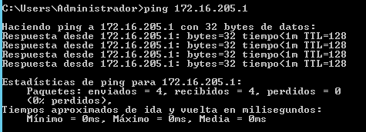

**W7_SR Y W2012_SR**

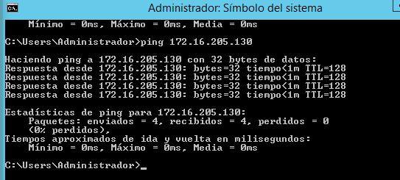

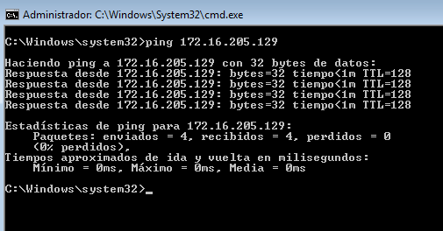

1. **Prueba también la conectividad entre:**

**XP_SR Y W7_SR**

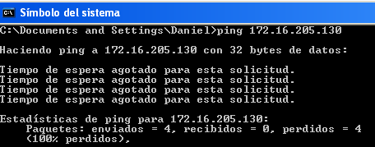

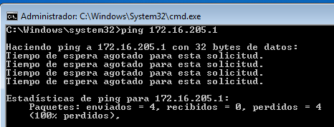

**No hay conectividad**

1. **Configurar W2012_SR como ROUTER**

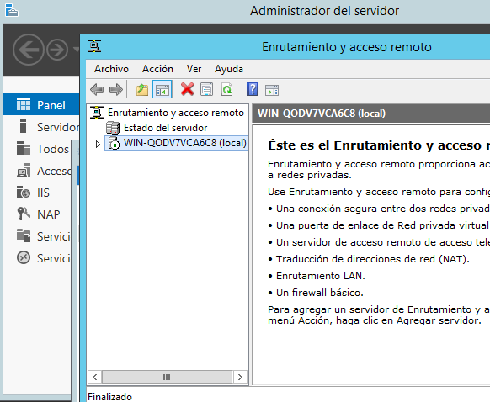

1. **Comprobar el funcionamiento de W2012_SR como ROUTER**
2. **W2012_SR ya funciona como router, ahora debes comprobar la conectividad mediante un ping entre:**

**XP_SR Y W7_SR o viceversa**

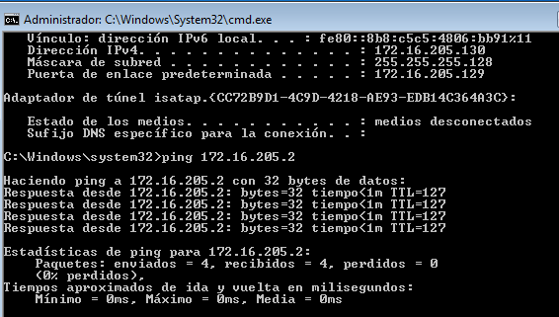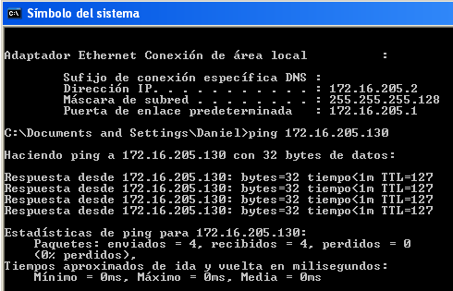

**Porque ahora el W2012 funciona como router y antes no.**

1. **Prueba también a hacer un tracert entre XP_SR Y W7_SR o viceversa**

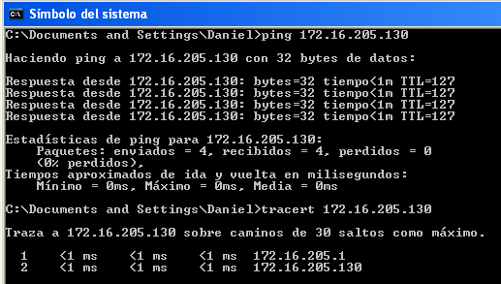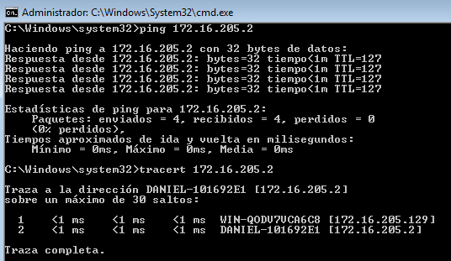

**Las conclusiones que se sacan es que del XP va hacia el router y del router al W7 y viceversa. La información del Tracert es correcta.**

**Configurar red con router Linux**

Ahora vamos a cambiar el router en windows2012 por un Router en Ubuntu**.**

**Ayuda. Configuración red y router en Linux**

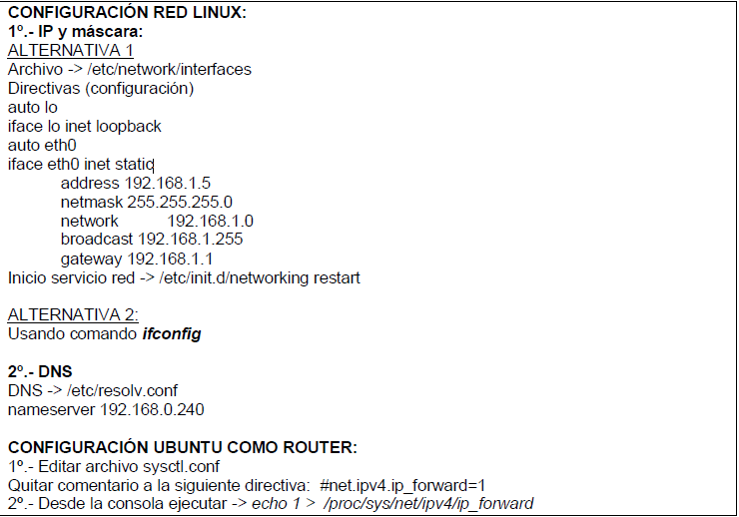

**COMPROBAR EL FUNCIONAMIENTO DE UBUNTU_DESKTOP_BASE_SR COMO ROUTER**